**XU1459** *Scheda creata il 5 ottobre 2025*

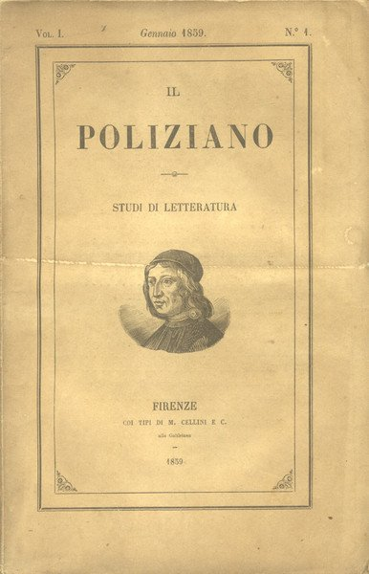**Descrizione bibliografica**

Il \***Poliziano** : studi di letteratura. - Vol. 1, n. 1 (gennaio 1859)-vol. 1, n. 6 (giugno 1859). - Firenze : M. Cellini, 1859. – 1 volume : 6 fasc. ; 23 cm. ((Mensile. - Contiene anche: Le veglie letterarie. – Redattore: Giosuè Carducci. - TO00630445

Autore: Carducci, Giosuè

Soggetto: Letteratura – 1859; Poliziano, Angelo – 1859

**Informazioni storico-bibliografiche**

Disponibile la raccolta completa dei primi sei fascicoli, unici pubblicati, dal Gennaio al Giugno 1859. Cm.23,5x15,2. Pg.64 per fascicolo. La rivista comprende: N°1 (Gennaio 1859): "Proemio; Lettera di Francesco Ambrosoli ad uno dei compilatori del "Poliziano"; "Di un migliore avviamento alle lettere italiane moderne al proprio loro fine. Discorso d'introduzione a questi "Studi" di Giosuè Carducci (segue nel n°2); "Il Tumulto dei Poggi, parte del Libro XIV degli Annali lucchesi del P. Bartolomeo Beverini", e la Legge Martiniana, fine del libro ultimo, volgarizzati da Antonio Gussalli" (segue nel n°2); "Avvertenza" di Giuseppe Chiarini; "Sezione X d'Amore inedite di Angelo Poliziano, pubblicate da G. Carducci". N°2: "Degli scritti editi e postumi di Pietro Giordani pubblicati da Antonio Gussalli, Milano, 1856-1858" di Giuseppe Chiarini; "Della espressione degli affetti né poemi d'Omero, e di un luogo dell'Iliade meno felicemente tradotto da Vincenzo Monti", lezione di Raffaello Fornaciari (segue nel n°3); "Trattato sopra il tôrre moglie o no secondo Teofrasto sommo filosofo, scrittura del sec.XIV" pubblicata per cura di G. Targioni Tozzetti (oltre alla continuazione e fine dei saggi iniziati nel precedente fascicolo). N°3: "Carteggio di Pietro Giordani e Luigi Fornaciari concernente gli studi de Giordani sulla storia lucchese del sec.XVI"; "Saggio di un glossario etimologico di voci proprie della Versilia - Preambolo" (segue nel n°4); "Saggio" di F.D. "Sopra a' parenti", sonetto di Alessandro Tassoni (oltre alla continuazione e fine del saggio di Fornaciari iniziato nel precedente fascicolo). N°4: "La Gioventù", carme di N.F. Pelosini; "Ebe"; "Sopra gli ammaestramenti di letteratura di Ferdinando Ranalli", discorsi due di Raffaello Fornaciari; "Tre sonetti sopra la guerra dell'indipendenza italiana" di Giosuè Carducci; "Cenni di alcuni libri recentemente pubblicati"; "Saggio del Valerio Massimo, volgarizzato nel secolo XIV", pubblicato per cura di G. Targioni Tozzetti (oltre alla continuazione e fine del saggio iniziato nel precedente fascicolo). N°5: "Discorso intorno alle Istorie fiorentine di Niccolò Machiavelli" di N.F. Pelosini (segue nel n°6); "Commento alla novella VII della giornata VIII del Decamerone: diporto letterario scritto innanzi il 27 aprile dell'anno 1859" di Felice Tribolati"; "Lettera al Sig. Giuseppe Chiarini"; "Commento"; "Sulla lettera di Frate Ilario del Corvo a Uguccione della Faggiuola, lettera a Pietro Fraticelli" di Eugenio Branchi; "Degli Ufficii coi due dialoghi dell'Amicizia e della Vecchiezza e i Paradossi, opere di M. Tullio Cicerone volgarizzate da Giuseppe Del Chiappa" di G. Puccianti; "Su la guerra dell'Indipendenza italiana", sonetti di Giosuè Carducci; "La razza latina e germanica, per l'anno 1859, sonetto di G. Procacci; "I morti a Montanara e Curtatone", sonetto di Raffaello Fornaciari; "Delle Olimpiche di Pindaro, ode prima a Gerone Siracusano, volgarizzata da G.L. Biamonti; Una lettera di Giuseppe Giusti ad Alessandro Torri, con la replica di questo" di F.C, Bonamici; "Altro saggio del Valerio Massimo, volgarizzato nel secolo XIV" di G. Targioni Tozzetti; "Saggio"; "Ricordo delle nozze di G. Chiarini con E. Bongini"; "Dodici cose per le quali lo matrimonio dè essere laudato". N°6: "Di alcuni versi inediti di Giovanni della Casa" di Felice Tribolati; "Ioannis Casae, In Cosmum Mediceum"; "Di una commedia attribuita a Giacomo Leopardi" di Felice Tribolati; "Della più retta distribuzione delle scritture del divino Platone" di Eugenio Ferrari; "A Marietta Morelli fanciullina carissima morta a 9 anni", ode di G. Procacci; "Di Angelo Poliziano, Rispetti d'amore e Stanze IV" di Giosuè Carducci; "Una canzone inedita di Giuseppe Borghi" di Giuseppe Rigutini (oltre alla continuazione e fine del saggio iniziato nel precedente fascicolo). Raccolta in eccellenti condizioni di conservazione, solo con fisiologiche, minime bruniture alle coperte. Importante foglio ottocentesco, sia pure di vita brevissima, di fondamentale importanza nella formazione giovanile del Carducci (Valdicastello, 1835-1907). Subito dopo le "Rime" di San Miniato (1857) Carducci cominciò a vagheggiare il progetto del "Poliziano", che così presentava nel Settembre 1858, quattro mesi prima dell'uscita ufficiale del foglio: "quella filologia intendiamo ch'è una cosa sola colla critica, e nello studio delle parole studia altra cosa dalle parole soltanto" (Opere, V, p. 262). Così la nuova pubblicazione venne presentata su "Rivista contemporanea": "Ecco un giornale novellamente creato che intende viver ritirato né migliori studi, alla serena contemplazione ed all'esemplare amoroso del bello. L'avviatore di questo giornale è un giovane di precoce ingegno; e la sua gioventù ci fa tanto più dubitare della sua costanza nell'indirizzo assoluto e puro che ha preso .". Collezione completa, in buone condizioni, di notevole rarità. > Righini, "I Periodici fiorentini", I, 2114 <https://www.maremagnum.com/it/libri-antichi/il-poliziano-studi-di-letteratura-tutto-il-pubblicato/144064188/>.